Муниципальное общеобразовательное учреждение "Средняя общеобразовательная школа № 3
г. Зеленокумска Советского района"

Социально-значимый проект
«Герои среди нас…»

Выполнила:
Бан Арина,
обучающаяся 9А класса

Научный руководитель:
Коваленко Ольга Сергеевна,
учитель истории и обществознания
МОУ «СОШ № 3 г. Зеленокумска»

Социально-значимый проект «Герои среди нас…»
Цель проекта: изучение исторического материала, связанного с жизнью и подвигом героев мирного времени, среди которых выпускник школы № 3 г. Зеленокумска – Алексей Кашпаров.
Социальная значимость. Исследование должно иметь развитие и пополнить Интернет-сайт МУК ЦБ Советского района, г.Зеленокумск, Ставропольский край (okasgo-26.ru), фрагменты будут озвучены на заседании кружка «Вехи истории».
При написании работы применялись теоретические и практические методы исследования:
I. Теоретические:
- изучение произведений о героях мирного времени и исторических материалов;
- систематизация полученных сведений;
- обобщение изученного материала.
II. Практические:
- анкетирование и опрос родственников героев;
- описание героических событий;
- анализ полученных при исследовании сведений;
- осмысление наработанного материала.

Основное содержание проекта
Введение
Герои нашего времени. Подвиги наших дней
Жизнь Алексея Кашпарова
Подвиг не забыт
Увековечили память Алексея
Улица Алексея Кашпарова
Литература
Приложение
Пускай ты умер!..
Но в песне смелых и сильных духом
всегда ты будешь живым примером,
призывом гордым к свободе, к свету!

Максим ГОРЬКИЙ
Тезисы проекта
Но героями становятся и в мирное время. Например, наш земляк, выпускник Кашпаров Алексей учился в школе № 3. Он был обычным учеником, имел много друзей, был чутким и отзывчивым. В старших классах проявились его организаторские способности. После окончания школы поступил на геологический факультет Ленинградского Государственного университета – осуществив свою мечту. После призыва в армию в учебном отделении Алексей с первых дней расположил к себе ребят. Вместе с товарищами организовал помощь тем, кто испытывал трудности с физподготовкой. Сам он имел несколько спортивных разрядов. Вместе с курсантами организовал концерт, сам неплохо пел, играл на гитаре, взяли шефство над могилами воинов-чекистов, погибших в годы Великой Отечественной войны.
После распределения сослуживцы избрали его секретарём бюро ВЛКСМ. Алексей успевал сделать многое. Он был требовательным к себе и подчинённым, но отзывчив и добр. В отделении заметно подтянулась дисциплина. Он не любил высоких слов о долге, чести, совести. Он жил этими понятиями.
Всё и дальше было бы хорошо, но однажды случился в части пожар. У самых дверей казармы действовало отделение под руководством Алексея Кашпарова.
Суеты и паники не было: всё шло по боевому расчёту. Более 50-и единиц боевого оружия вынес сам Алексей. Передвигаясь в буквальном смысле слова почти на ощупь: электропроводка была обесточена, свет фонарей еле пробирался сквозь дым. Дышать становилось всё труднее. Но снова и снова он шёл в дым, туда, где труднее, понимая, что сейчас его главное дело – личный пример. И войны действовали смело и решительно.
Теперь, когда стало ясно, огонь не победить, когда получен приказ, можно было уйти от опасности, не рисковать больше. Тем более что сделано было почти всё, что в человеческих силах. Но Алексею не давала покоя мысль: а что, если кто-то из подчинённых всё ещё находится в пылающем здании? Можно будет проверить здесь, в безопасном месте, но будет потеряно драгоценное время. И Алексей принял решение. Единственное и главное. То, к которому его вёл всю жизнь командирский и комсомольский долг. Проверить лично.
Никто ничего не успел понять, а он уже стремительно бросился навстречу дыму и огню, неся в руке противогаз – может пригодиться кому…Возвратиться Алексей не смог. Рухнули перегоревшие перекрытия. Пламя перерезало пути отхода…
В донесении было указано: «Сержант Кашпаров действовал мужественно, самоотверженно. Он погиб, как настоящий герой, при выполнении воинского долга».
Таким воспитала его семья, школа, его друзья. Таким и остался он в памяти навечно: смелым, мужественным, красивым.
Увековечили память Алексея.
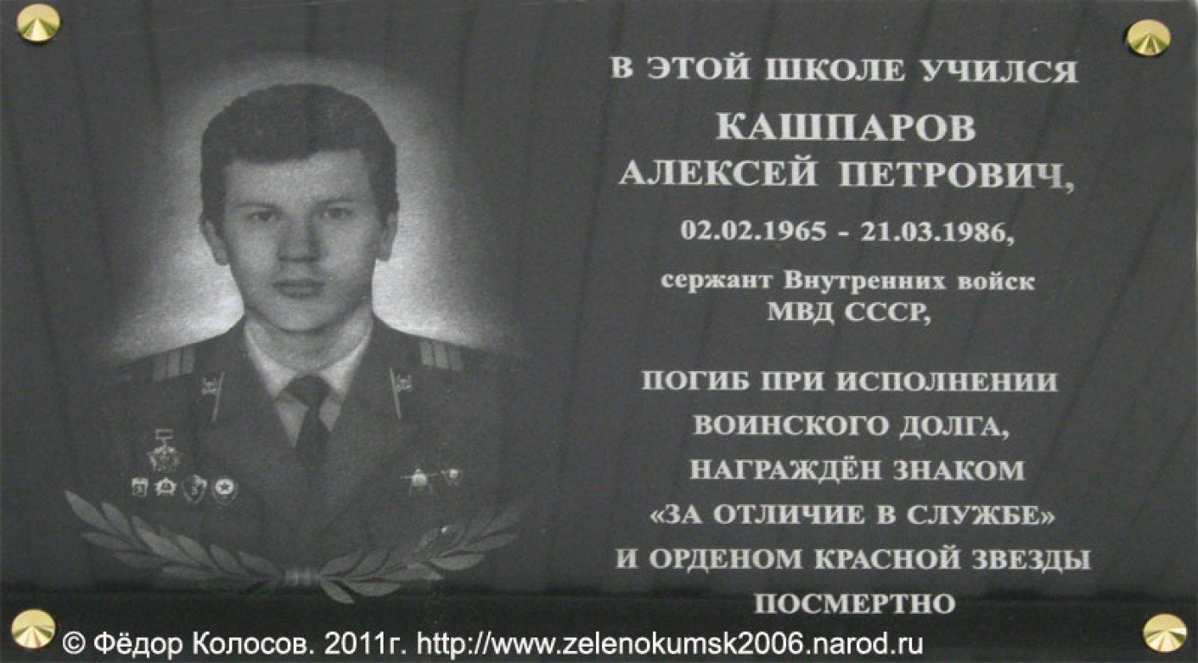
В канун майских праздников в СШ№3 состоялось долгожданное событие: на фасаде здания по решению Совета городских депутатов поместили мемориальную доску, посвященную Алексею Кашпарову. Более 25 лет назад Алексей был учеником этой школы, здесь до сих пор его прекрасно помнят. Подвигу, который он совершил во время пожара, проходя службу в армии, за что посмертно был награжден орденом Красной Звезды, посвящена экспозиция в школьном музее.
Церемонию открытия мемориальной доски решили провести очень торжественно, на нее пригласили маму Алексея Тамару Алексеевну, руководителей администрации города, учителей, одноклассников, бывших директора и завуча школы И.Д. Шейнзона и Т.В. Шамрай и многих других почетных гостей. Учителя и их воспитанники подготовили прекрасную программу, благодаря их усилиям этот день стал по-настоящему запоминающимся, заставил молодежь задуматься о том, как строить собственную жизнь, какие ценности исповедовать. По словам директора школы В.С. Радченко, Алексей принадлежал поколению, которое принцип "раньше думай о Родине, а потом о себе" пропускало через свою собственную жизнь. Сейчас многое меняется, но основные понятия все равно должны оставаться незыблемыми, поэтому так важна память о подвиге Алексея Кашпарова.
Право открыть доску предоставили заместителю главы администрации города Т.Ф. Новиковой и Т.В. Шамрай. А потом еще долго гости общались, делились воспоминаниями, которых у каждого сохранилось немало. Этот день стал настоящим днем памяти, сблизил представителей разных поколений.
Литература
Ставропольский край в истории СССР. Пособие по историческому краеведению под общей редакцией П. А. Шацкого. СтавкрайГИЗ. 1975.
Материалы Зала боевой славы МОУ «СОШ №3 г. Зеленокумска»
Общественно-политическая газета Советского района Ставропольского края «Панорама нашей жизни»

